管理体系审核记录表
过程与活动、  抽样计划 | 涉及  条款 | 受审核部门：生产部 主管领导：张伟 陪同人员：张伟 | 判定
 |  | 审核员：文平 、李杰臣， 审核方式：远程，审核工具：微信、视频、电话，审核时间：2022年12月16-17日
 |  | 审核条款：
组织的角色、职责和权限 | QEO:5.3 | 查，生产部的岗位职责和权限如下：  1）领导建立和完善管理制度，组织实施并监督、检查生产体系的运行；  2）组织落实、监督调控生产过程各项工艺、质量、安全、成本指标等；  3）领导、管理基础设施维护，保证生产现场能够正常生产，设备处于良好状态；  4）负责原材料进货检验的控制；  5）负责产品生产过程检验的控制；  6) 负责产品出厂检验的控制；  7) 负责不合格品的控制；  8）组织对本部门环境因素识别评价、危险源辨识和风险评价、制定相应的控制措施并组织实施。  ……  生产部负责人对部门职责清楚。 | 符合
目标及其实现的策划 | QEO:6.2 | 查生产部的质量、环境安全目标为：完成情况统计（2022年7月- 11月、频次：月/次）  1）一次交付合格率100%； 100%  2）生产计划准时完成率≥99% 100%  3）生产设备完好率≥99% 100%  4）办公、生产废弃物分类收集处理率100%； 100%  5）重大安全事故和伤亡事故为0 零  6）火灾事故为零； 零  7）职业病发生为0 符合  查：2022年7月-11月生产部目标完成情况：均能达到要求。  查，公司编制了环境安全目标管理实施方案：制定、执行程序或作业文件；加强监测和测量；培训与教育；应急响应。 | 符合
环境因素 | E:6.1.2 | 查，依据《环境因素识别与评价程序》，根据不同的时态、状态识别了环境因素，通过对其发生的可能性、危害性等进行评价，生产部确定的重要环境因素有：1）潜在火灾；2）固废的排放；3）噪声排放；4)废气排放。  查看，生产部的主要工作为玻璃钢电缆桥架的生产和为公司负责原材料进货、过程、成品检验的控制。生产作业过程中有废包装、不合格品及辅料等固废；检验过程中有办公固废、样件检测后产生的废料等固废；机械设备运行产生的噪声；冷却工序产生废水，循环使用，拉挤成型产生废气，采取收集处理后排放。部门的环境因素识别和重要环境因素基本到位。 | 符合
危险源识别、评价与控制措施 | O:6.1.2 | 查，生产部经过辨识与评审形成了《危险源识别与评价程序》，包括各种类电线、排线裸露、不慎触及将会发生触电事故伤人、各终端电器产品（照明办公设备）等各类故障可能引发触电伤人、火灾事故；产品生产中机械伤害；接触高温设备和产品造成烫伤；接触树脂的气味造成职业病等危险源。  采用的是经验判断法、过程分析法识别。  生产部采用打分法确定重大风险是：（1）触电；（2）火灾；（3）机械伤害；4）职业危害。  危险源辨识基本充分、风险等级评价基本合理。  查，触电风险控制措施有：配置有空开，采用室外电缆等，员工严格按操作规程操作。  查；机械伤害风险控制措施有：制定操作规程，确保劳保防护用品按时发放、按规定佩带使用。  危险源识别基本充分，控制措施需要完善。 | 符合
运行策划和控制 | EO8.1 | 查，生产部实施以下环境安全管理制度：《固体废弃物管理规定》《消防管理制度》、《安全检查制度》、《火灾事故应急救援预案》、《运行管理制度》等。  查不可接受风险源：  - 各种类电线、排线裸露、不慎触及将会发生触电事故伤人；  - 各终端电器产品（照明办公设备）等各类故障可能引发火灾事故、压力容器管理不当造成爆炸；  - 产品生产中机械伤害。  - 职业病危害（粉尘、噪声、气味）  查重要环境因素  1）潜在火灾；  2）固废排放；  3）噪声排放；  4）废气排放。  查看，公司制订的相应的安全管理制度及管理方案，对不可接受风险源进行管控。  据称：对火灾应急设施、安防设施运行情况等进行了检查维护。  查生产部办公区域和产品测试室环境和安全实施情况；  视频查看：现场未发现大功率电器使用。  视频查看：现场电线有穿管保护，固定布局、现场有禁止吸烟的提醒，办公设备和产品测试设备均有接地保护。  视频查看：查见生产区域有一般固废收集桶，生产固废收集在一起，按要求进行分类收集处理，树脂废桶由供方回收处理。  噪声控制:查看，主要为拉挤生产线、片材机、剪裁机、搅拌机等设备运行噪声，采取设备安装减震基础，厂房封闭等措施，厂界噪声可控。  查看生产现场，工作人员均按要求穿戴劳动防护设备，如工作服、自吸过滤式防毒面具、 耳塞、防护手套。  废气控制：废气主要为拉挤成型和切割打磨工序产生废气、粉尘，拉挤成型废气采取集气罩收集后，引入 “活性炭吸附”处理装置进行处理，处理后通过 15m 排气筒排放，切割废气粉尘经布袋除尘器处置后，通过 15m 排气筒排放，查看设备运行正常。  查近期排放检测，提供有2022年5月11日环境检测报告，报告编号：HP22042902。监测项目：废气、噪声检测。检测结论：合格，见附件。  危险固废管理：危险固废有废活性炭等，目前暂未产生。挂有警示标识，主要是控制误操作，现场操作符合要求。  职业病防护：在配料、拉挤成型、切割工序人员佩戴有口罩、耳塞等防护设备，公司定期进行职业体检，见办公室EO9.1.1审核。  环保设备管理：布袋除尘器、活性炭吸附废气处理装置，采取定期维护和清理残渣的方式控制，确保正常使用，查看设备运行正常。 | 符合
应急准备和响应 | EO:8.2 | 查见：《应急准备与响应控制程序》、《消防应急预案案》等  生产部相关人员参加了2022年8月28日进行的火灾应急预案演练。  查，现场能提供以上演练记录及演练效果评估报告。通过演练，部门员工的安全逃生意识有明显的改善和较大提高。使员工掌握了安全逃生的方式和路径，员工能按预案执行和获救等。  应急准备：在部门办公区域，配置灭火器、消防栓。  另查，公司拟定有《环境污染与突发环境事故应急预案》。 | 符合
基础设施  过程运行环境 | Q7.1.3  Q7.1.4 | 查见，《设施一览表》，公司配置的设备主要有电脑及办公设备、搅拌机、一次成型拉挤生产线、定尺切割工具、裁剪机、叉车等。可以满足玻璃钢电缆桥架的生产需要。  1、公司对关键设备和生产线采取日常检查、周检检查，发现异常及时进行检修。抽查《设备保养记录》  日期：2022年12月 设备：搅拌机  日常检查项目：线路、开关、润滑、清洁、安全、运行状态等；  保养人：张伟  日期：2022年11月， 设备：一次成型拉挤生产线  日常检查项目：线路、开关、润滑、清洁、安全、运行状态等；  保养人：张伟  ......  - 查特种设备管理，公司有叉车1台，能提供有效检验报告，具体见附件。  3、组织有用于生产的及办公的区域，产品及原材料的存放设有单独的仓库。  4、公司办公条件满足要求，配置有电脑、打印机、电话、传真等。  询问生产部负责人，生产现场由现场管理人员负责安全管理和现场服务质量管理，工作环境基本受控。  基础设施和工作环境能满足要求。 | 符合
监视和测量资源 | Q7.1.5 | 公司的监视和测量设施设备主要有卷尺、游标卡尺、钢卷尺等。  查在用检具，能提供钢卷尺、游标卡尺的有效校准证书 | 符合
运行策划和控制 | Q8.1 | 公司主要产品：玻璃钢电缆桥架的生产，目前公司生产工艺为拉挤成型一种。  公司产品执行标准：玻璃钢电缆桥架NB/T 10287-2019等标准。  生产部负责产品实现和服务提供的策划，策划输出的具体结果包括以下内容：  a）确定产品和生产的要求；玻璃钢电缆桥架NB/T 10287-2019等标准、《合同》。  b）建立过程准则以及产品和服务的接收准则；---检验规范、作业指导文件  c）确定符合产品和服务要求的资源；---生产流程图  d）按照准则实施过程控制；---生产和服务过程监控  e）保持、保留必要的文件和记录。---文件和质量记录  ---策划输出经过评审及跟进、必要的更改控制及批准等以适合组织的运行需要。  ----外包过程：无  ----关键过程的识别：配料、拉挤成型；  ----确认过程：拉挤成型  -----经确认：暂无策划的更改。 | 符合
设计开发/不适用验证 | Q8.3 | 公司所生产的产品严格按照国家标准及客户要求进行生产、工艺成熟，无设计和开发。故该条款不适用，合理。删减8.3不影响为顾客提供满足要求产品的能力。 | 符合
生产和服务提供的控制 | Q8.5.1 | 公司制定了《生产和服务提供控制程序》中生产和服务提供条款  明确了受控条件  1、查生产车间及作业工位执行的作业指导书主要包括：生产设备操作规程、生产作业指导书、生产车间操作规程等  3.查看：现场有电脑及办公设备、搅拌机、拉挤成型生产线、模具、切割工具、裁剪机等生产相关设备。工作正常，状态良好，无异常现象，符合产品的生产的条件及要求。  4.现场配置了相应的检测设备，主要为钢卷尺、游标卡尺等。  5.出示了《生产计划单》 明确的产品名称、数量等内容；  时间：2022年１１月２０日，交期：2022年１１月３０日  产品：玻璃钢电缆桥架，２00*１00*３０００ 数量：１５０件  时间：2022年１１月２５日交期：2022年１２月5日  产品：玻璃钢电缆桥架，６00*２00*５.０ 数量：１５０件  视频观察：按生产计划单生产，查见玻璃钢电缆桥架在正常生产。  生产流程：  原材—配料—拉挤成型—切割—检验—成品  配料、拉挤成型为关键过程，拉挤成型为特殊工序  现场生产产品为：玻璃钢电缆桥架 ４00*１00*３００0，数量：１00片  查看工序执行情况：  1）配料  工作操作要求：按《树脂混合作业指导书》进行配料，查配方：树脂２４ｋｇ、低收缩剂６ｋｇ、碳酸钙８ｋｇ、脱模剂０.３ｋｇ、固化剂０１ｋｇ．．．．．．．等。  操作工：杨怀亮  生产设备：计量喂料系统、搅拌机  查看工序生产记录，主要内容：配料及比例。提供有配料确认单，确认人：张伟。  2、拉挤成型工序  查看工艺要求：１、在穿过模具的纱上打一个结，用铁链将拉具和粗纱连接起来，启动拉具，注意当拉具到头复位后将铁链重新固定，拉纱到正确位置停止。２、加树脂：推入树脂槽，开树脂泵，流完后，关上树脂盒的下盖，观察树脂充满树脂盒时关闭上盖。３、旋转拉拔具钮到第一拉具位置，当实际温度达到设定温度后，调节速度到25.4-30.5cm/min（10-12in/min）拉纱，并检查粗纱在模具内分布的情况。４、当浸透树脂的粗纱要进入模具的时候，加入第一块毡，通常是下面的一块。观察粗纱、毡的运动情况，正常后依次加入其余的毡，并且是当前一块毡走出模具后，顺序是中、左、右、上，加毡时根据情况装上各种小支架。５、当型材到达第一及第二拉具时，分别装上两套夹具。型材连续生产正常后，逐步升温到1区温度121.1±10℃左右，2区132.2±10℃左右，3区121.1±10℃，速度提高到38.1-40.6 cm/min。６、直到所有的纱都加完，观察型材的断面，检查壁厚和粗纱、毡的分布情况，检查每个角落是否完好，当壁厚不均时，厚的一边可以剪掉几根粗纱，薄的一边增加几根，直到截面正常。７、模具两侧的PTC温度是1区93.3℃左右，2区137.7℃左右，3区148.8℃左右，速度提高到63.5-76.2cm/min。  生产设备：一次拉挤成型生产线、模具  看，操作符合要求,操作控制参数：1区温度12５.２℃左右，2区13６.３℃左右，3区12４.６℃等  操作工：苏国强等  ３、切割工序  工艺要求：裁剪长度３０００。  生产设备：截切机；  查看工艺操作：设备调整好参数后自动化控制，产品尺寸合格。  操作工：郭静  查看以上工序操作过程符合工艺要求。  查确认过程管理：确认过程有拉挤成型工序，不能提供有过程确认记录。  查玻璃钢电缆桥架的销售，公司销售产品都为自己生产产品，查看销售过程，流程为：合同签订——生产——交付——服务。  查看销售过程：合同签订管理：  查见《合同/订单登记表》，内容包括：顾客名称、服务名称、联系人、交付日期、订单日期。  顾客名称 产品 订单日期  河北旗胜环保设备有限公司 玻璃钢槽式电桥架400*200*6000 2022.03.26  河北绿德环保设备有限公司 玻璃钢槽式电桥架400*100*3000 2022.10.26  江西兴隆科技有限公司 玻璃钢槽式电桥架400*100*3000 2022.10.27  合同评审管理：  为了明确与产品有关的要求，确保公司有能力满足顾客要求；在公司向顾客做出提供产品的承诺之前对产品有关要求进行了评审，查见《客户要求评审确认记录表》。  顾客：河北绿德环保设备有限公司  签订时间: 2022.10.26  产品名称：玻璃钢槽式电桥架400*100*3000  评审内容：顾客对产品明示与潜在的要求：技术要求、质量要求、支持服务、价格等，交付及售后服务能力等。  评审负责人：李恒旭、张伟、刘京超。  评审结论：符合要求，同意签订合同 批准人：张作旺  评审时间:2022年10月23日 （合同签定前）  顾客：江西兴隆科技有限公司  签订时间:2022年10月27日  产品名称：玻璃钢槽式电桥架400*100*3000。  评审内容：顾客对产品明示与潜在的要求：技术要求、质量要求、支持服务、价格等，交付及售后服务能力等。  评审负责人：李恒旭、张伟、刘京超。  评审结论：符合要求，同意签订合同 批准人：张作旺  评审时间:2022年10月23日 （合同签定前）  查交付管理：  产品交付客户验收后签收《客户收货签收单》确认，查签收单：  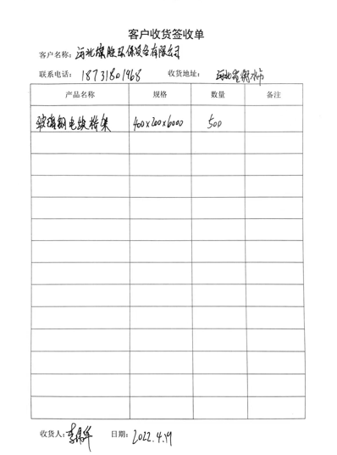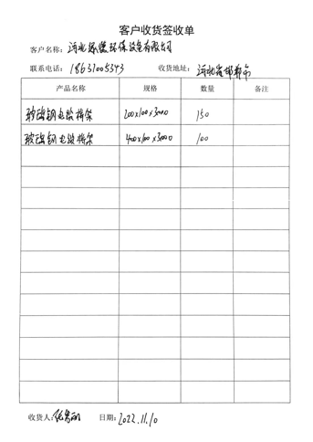  销售过程按策划要求执行。  查问生产部负责人：公司的产品在各工序进行自检，经专检合格后才放行到下一工序，下工序按互检要求进行检查，如有问题，返回上工序。产品出厂有专人检验，合格后方能出厂。  其过程基本受控。 | 符合  N
标识和可追溯性 | Q8.5.2 | 查见，公司在生产过程中对标识和可追溯性进行了规定。  1．在生产现场，车间的原料、成品按区域进行存放标识；  2．成品按要求标识合格证标明，产品名称，型号规格，生产日期、检验人员等，粘贴在玻璃上；  3.通过上述标识可以追溯产品的生产的日期、品质状况、顾客信息等。  标识基本符合要求。 | 符合
顾客或外部供方的财产 | Q8.5.3 | 公司的顾客的财产有顾客信息、合同，公司对顾客或外部供方财产进行了保存，当顾客或外部供方财产丢失时，应告知顾客或外部供方。  负责人讲目前没有发生顾客或外部供方财产丢失或损伤情况； | 符合
防护 | Q8.5.4 | 产品防护  1、转运：对产品的搬运主要为叉车转运，操作人员动作小心，未有损坏情况。  2、包装：产品无包装，采用托架存放，并固定，未见有由于盛装不当情况。  3. 贮存：各种原料、成品均贮存的场所适当，通风、采光、防潮等条件良好。  4. 查，产品入库，验收、保管有相应的管理要求。入库有检验；在库有管理，各库产品分区放置，标识、状态基本清楚；出库有记录。  现场贴有禁止吸烟及处罚标识，配备有灭火器，制定有消防应急预案。  基本符合要求。 | 符合
交付后活动 | Q8.5.5 | 公司明确服务相关交付后活动的安排及管控要求，包括满足以下各项内容要求。如:  a）法律法规要求；  b）与服务相关的潜在不期望的后果；  c）其服务的性质、用途；  d）顾客要求；  e）顾客反馈。  此外，也包括：交付后活动可能含的担保条款所规定的相关活动，诸如合同规定的售后服务、运输服务等。负责人讲，对客户的问询、投诉公司有专人进行解决跟进，如在交付后出现的质量问题，根据质量问题情况 采取派人现场处理或的返厂维修进行解决，近期没有重大的客户投诉情况发生。  -现场记录及沟通确认：已基本满足交付后活动的要求 | 符合
更改控制 | Q8.5.6 | 公司对产品、服务提供的更改管控要求予以明确规定：包括对其更改的评审、授权信息及需采取的措施等。经查：体系运行至今，暂无产品、服务提供的更改情形。 | 符合
产品和服务放行； | Q8.6 | 公司为验证产品和服务的要求是否得到满足对需实施监视和检验的阶段、过程、项目及记录等予以规定，查见公司检验规范规定了原材料、生产过程、成品出厂所有产品的检验方法、标准。对特殊放行或紧急放行情况予以界定，原则上，一般情况下不许特殊放行或紧急放行；若特殊情况下，要实施紧急放行时，一定要得到生产部负责人许可、公司总经理批准，适用时得到顾客的批准后方可实施。体系运行至今尚未发生特殊放行或紧急放行的情况。  公司明确对各阶段产品和服务的放行均须实施必要的记录并保留。  公司成品按照标准进行检验。  - 进料检验（主要对外观、包装、型号、批次和合格证明进行验证）：  查《采购验收记录》  - 抽2022年５月１４日促进剂检验记录：  检验项目：数量２０００ｋｇ、外观、包装、购买信息一致  检验员：李恒旭  结论：合格  2）抽2022年１０月２５日树脂检验记录：  检验项目：数量２３T、外观、包装、合格证、购买信息一致  检验员：李恒旭  结论：合格  ３）抽2022年４月２５日玻璃纤维检验记录：  检验项目：数量１０T、外观、包装、合格证、购买信息一致  检验员：李恒旭  结论：合格  。。。。。。。。  现场查看其余原材料均提供入场检验记录。  2、公司根据产品标准、生产工艺的要求在各生产关键工序主要对工艺参数、配料情况进行监控，有检查监控记录，产品质量检查有抽样，具体见成品检验。  成品检验：  公司通过产品标准对成品检验进行了检验。按产品标准要求进行，合格品由库房开出验收入库单入库。  查2022年产品检验记录：  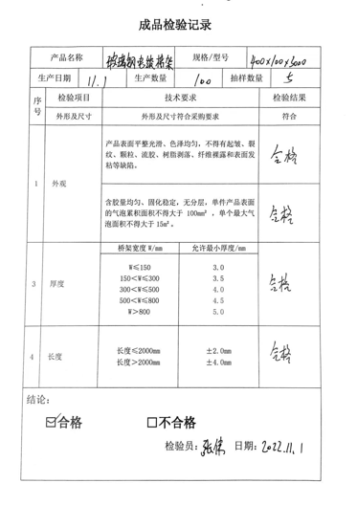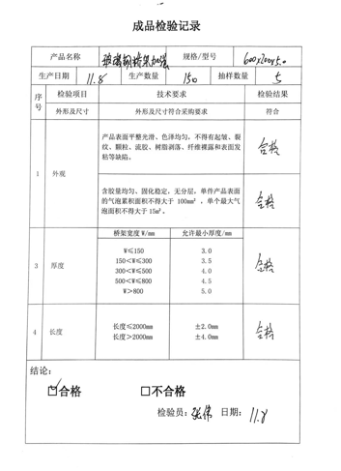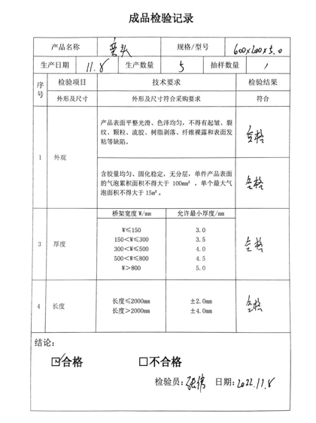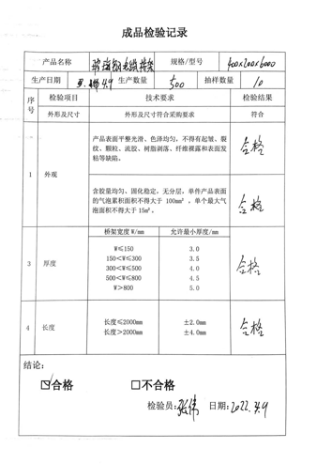  2022年３月对产品进行了委外进行了型式检测，提供了检测报告，报告编号：HZTC/BG-22031104,见附件，无监督抽查情况。  查，公司的检验员，均经过培训、考核，并有公司的质检员授权。  经查，公司至今，没有原辅料、半成品、成品让步放行的情况，产品的放行均有授权的质检人员的签字。 | 符合
不合格输出的控制 | Q8.7 | 组织编制了《不合格品控制程序》：该公司的不合格处理方式有:降级使用或改变用途；报废或退货。  抽查《不合格品评审处置记录表》  - 时间：2022年11月1日  责任部门：生产部  不合格事实描述：拉挤工序抽检发现部件表面起泡过多。  原因分析：树脂含量低导致空隙引起。  - 处理措施：提高入口端模温度、使树脂更快固化，降低拉线速度。  验证结果：调整工艺参数后生产产品合格。  验证人：张伟 2022年１１月１日  负责人讲：2022年７月至今公司组织基本上没有让步接收、让步放行、让步使用的情况。 | 符合
说明：不符合标注N

